Actividad 7.2. Los números de las cartas
En esta ocasión el trabajo es obtener una lista de los números de cada una de las cartas del mazo. O sea, la lista de salida debe tener la misma cantidad de elementos que la lista de entrada, pero mientras que la lista de entrada es de cartas (un mazo), la de salida debe serlo de números. Para eso, la estrategia recomendable es hacer un recorrido sobre la lista de entrada donde el procesar elemento es obtener el número de la carta, y agregarlo a la lista de resultados. Un escenario posible al finalizar es el siguiente:
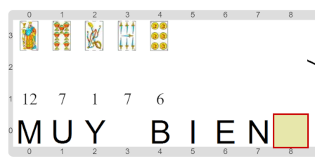
La dificultad está en como recordar los resultados que calculamos hasta ahora en cada paso del recorrido.
Pastilla: Las listas también son datos
Así como podemos ir sumando de a uno a un número cuando cuento, podemos ir agregando elementos de a uno a una lista, para construir la lista resultante. Y como las listas son datos (con estructura), podemos recordarlas en variables, e ir modificando ese recuerdo, tal cual hacemos con un contador o un acumulador numérico.

